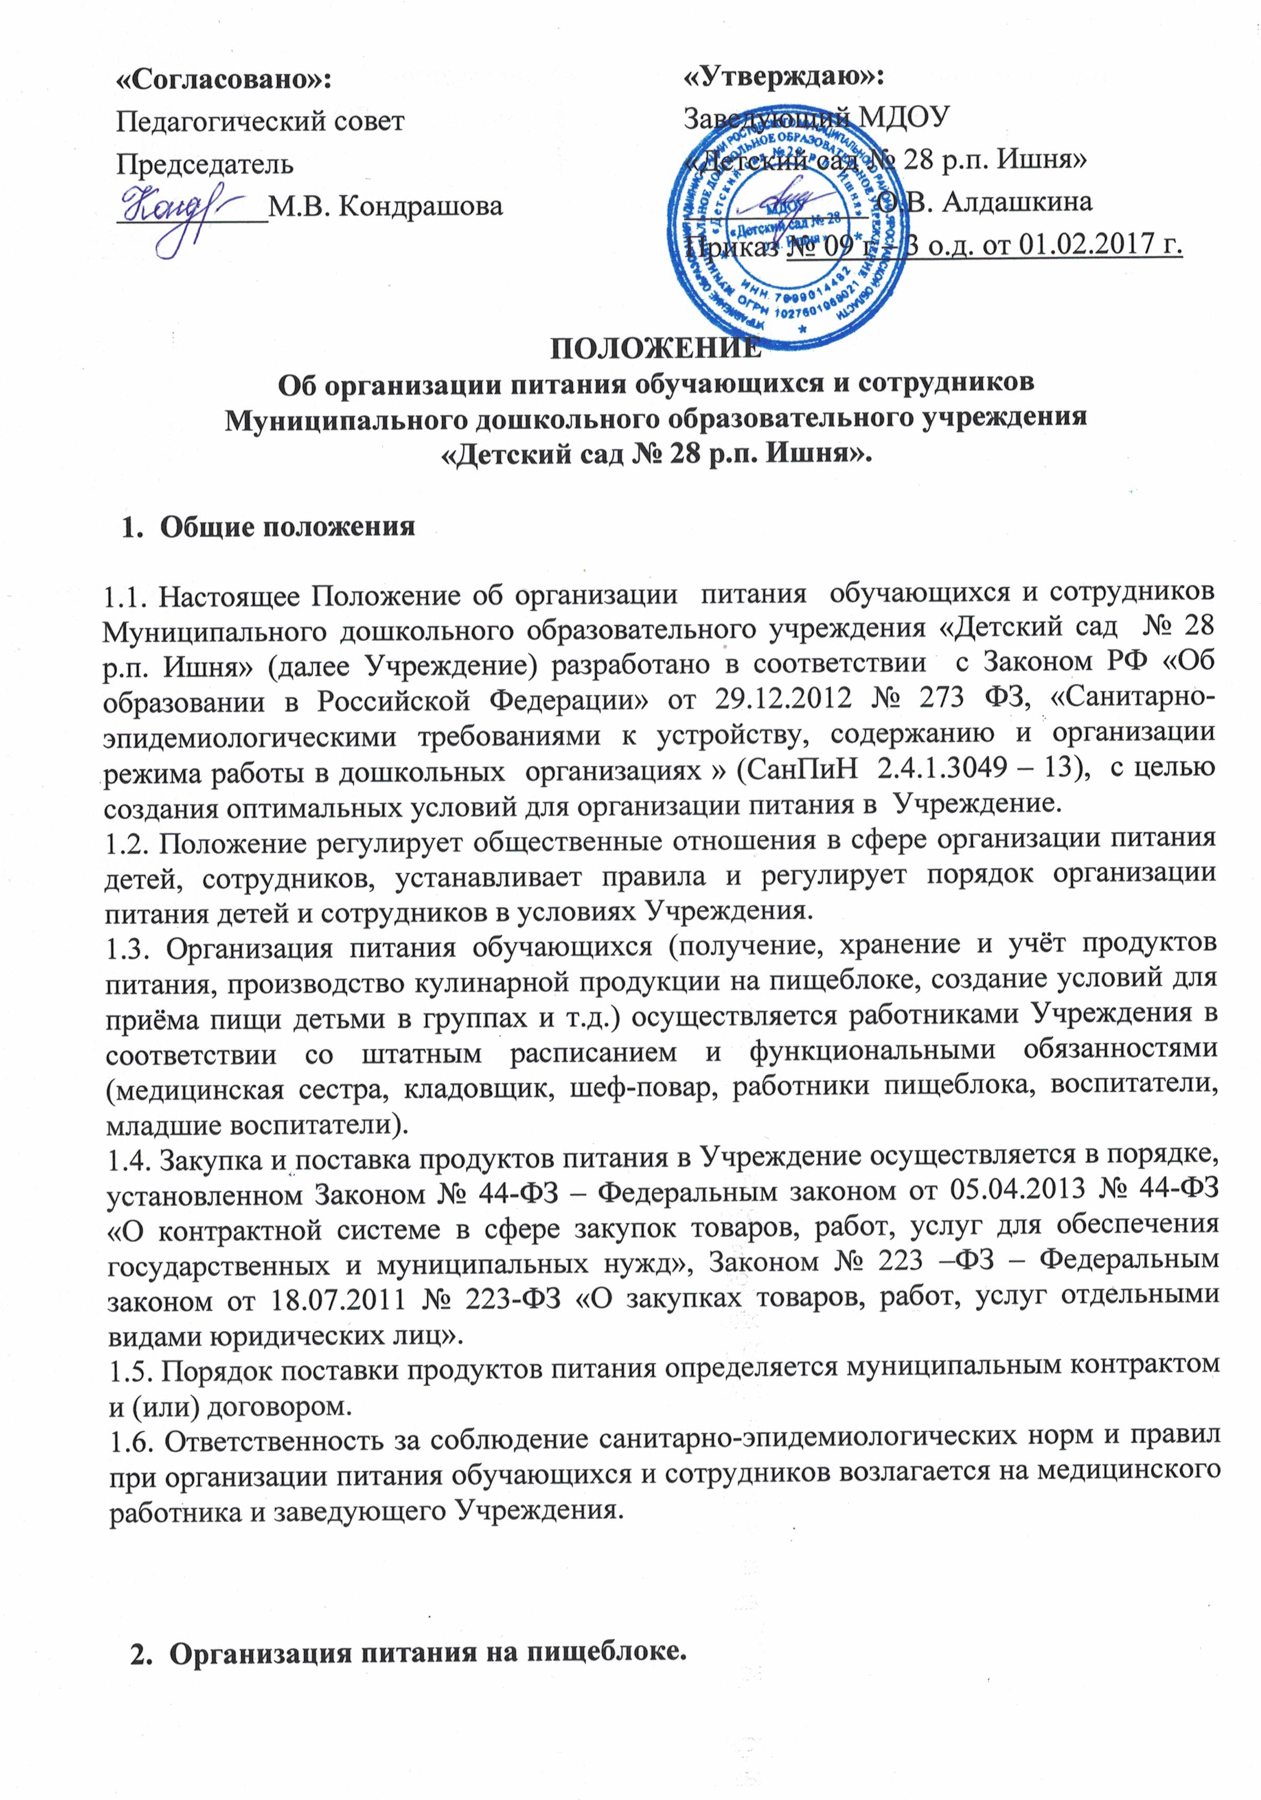
2.1. Обучающиеся Учреждения получают трёхразовое питание, с дополнительным вторым завтраком, включающий напиток, сок или свежие фрукты.
2.2. Питание в Учреждении осуществляется в соответствии с Примерным 10-дневным меню для детей от 1 – до 3 лет, и от 3 до 7 лет, утвержденным заведующим Учреждения.
2.3. На основе примерного 10-дневного меню ежедневно, на следующий день составляется меню-требование и утверждается заведующим Учреждения.
2.4. Объём пищи и выход блюд должны строго соответствовать примерному меню и суммарным объёмам блюд по приёмам пищи
(в граммах) согласно СанПиНу 2.4.1.3049 – 13.
Возраст детей | Завтрак | Обед | Полдник
от 1 года до 3-х лет | 350-450 | 450-550 | 200-250
от 3-х до 7-ми лет | 400-550 | 600-800 | 250-350
2.5. При распределении общей калорийности суточного питания детей, пребывающих в Учреждении 10,5 часов, используется следующий норматив: Завтрак (20-25 %),2 завтрак (5%), обед (30-35 %), полдник (10-15%).
2.6. При составлении меню допустимы отклонения от рекомендуемых норм питания +/- 5 %, от химического состава рекомендуемых наборов +/- 8%.
2.7. При составлении меню учитываются:
- среднесуточный набор продуктов для каждой возрастной группы;
- объём блюд для этих групп;
- нормы физиологических потребностей;
- нормы потерь при холодной и тепловой обработки продуктов;
- выход готовых блюд;
- нормы взаимозаменяемости продуктов при приготовлении блюд;
- данные о химическом составе блюд;
- требования Роспотребнадзора в отношении запрещенных продуктов и блюд, использование которых может стать причиной возникновения желудочно-кишечного заболевания, отравления.
2.8. При необходимости внесения изменения в меню (несвоевременный завоз продуктов, недоброкачественность продукта) в меню-раскладку вносятся изменения и заверяются подписью заведующего.
2.9. Для обеспечения преемственности питания родителей информируют об ассортименте питания ребёнка, вывешивая меню в коридорах, с указанием полного наименования блюд.
2.10. Ежедневно, старшей медсестрой ведётся учёт питающихся детей, с занесением данных в Журнал учёта питания.
2.11. Закладка основных продуктов питания производится в присутствии комиссии для осуществления контроля по закладке продуктов.
2.12. Выдавать готовую пищу детям следует только с разрешения медработника, после снятия им пробы и записи в бракеражном журнале результатов оценки готовых блюд.
2.13. в целях профилактики гиповитаминозов, непосредственно перед раздачей, медицинским работником осуществляется С - витаминизация III блюда.
2.14. Выдача пищи на группы осуществляется строго по графику.

3. Организация питания детей в группах

3.1. Работа по организации питания детей в группах осуществляется под руководством воспитателя и заключается:
- в создании безопасных условий при подготовке и во время приёма пищи;
- в формировании культурно-гигиенических навыков во время приёма пищи детьми.
- в соблюдении выдачи объёмов порций согласно меню.
3.2. Получение пищи на группу осуществляется младшим воспитателем строго по графику, утвержденному заведующим МДОУ.
3.3. Перед раздачей пищи детям, младший воспитатель обязан:
- промыть столы горячей водой с мылом;
- тщательно вымыть руки;
- надеть специальную одежду для получения и раздачи пищи;
- проветрить помещение;
- сервировать столы в соответствии с приёмом пищи.
3.4. К сервировке столов могут привлекаться дети с 3 лет.
3.5. С целью формирования трудовых навыков и воспитания самостоятельности во время дежурства по столовому воспитателю необходимо сочетать работу дежурных и каждого ребёнка.
3.6. Во время раздачи пищи категорически запрещается нахождение детей в обеденной зоне.
3.7. Подача блюд и приём пищи в обед осуществляется сразу выдачей и сервировкой всех приготовленных блюд. Только в группе раннего развития сервировка стола производится по мере съеденного блюда
3.8. В группах раннего возраста детей, у которых не сформирован навык самостоятельного приёма пищи, докармливают воспитатели и младшие воспитатели.

4. Порядок учёта питания, поступления и контроля денежных средств.

4.1. Заведующим МДОУ издаётся приказ о назначении ответственного за питание.
4.2. Меню-раскладка составляется на основании списков присутствующих детей, которые ежедневно до 9.00 часов утра подают педагоги.
4.3. В случае снижения численности детей, если закладка продуктов для приготовления завтрака произошла, порции отпускаются другим детям, как дополнительное питание, главным образом детям старшего дошкольного и младшего дошкольного возраста в виде увеличения нормы блюда.
4.4. С последующим приёмом пищи /обед, полдник/ дети, отсутствующие в учреждении, снимаются с питания, а продукты, оставшиеся невостребованными - возвращаются на склад по акту. Возврат продуктов, выписанных по меню для приготовления обеда, не производится, если они прошли кулинарную обработку в соответствии с технологией приготовления детского питания.
4.5. Если на завтрак пришло больше детей, чем было заявлено, то для всех детей уменьшают выход блюд, вносятся изменения в меню на последующие виды приёма пищи в соответствии с количеством прибывших детей. Кладовщику необходимо предусматривать необходимость дополнения продуктов /мясо, овощи, фрукты, яйцо и т.д./.
4.6. Учёт продуктов ведётся в накопительной ведомости. Записи в ведомости производятся на основании первичных документов в количественном и суммовом выражении. В конце месяца в ведомости подсчитываются итоги.
4.7. Оплата питания детей осуществляется родителями (законными представителями) по распечатанным квитанциям до 10 числа каждого месяца.
4.8. Начисление оплаты за питание производится бухгалтером на основании табелей посещаемости, которые заполняет старшая медсестра. Число дето- дней по табелям посещаемости должно строго соответствовать числу детей, состоящих на питание в меню-требовании.
4.9. В течение месяца в стоимости дневного рациона питания допускаются небольшие отклонения от установленной суммы, но средняя стоимость дневного рациона за месяц выдерживается не ниже установленной.

5. Питание сотрудников ДОУ

5.1. Учреждение не обеспечивает сотрудников ДОУ бесплатным питанием.
5.2. Воспитатели и помощники воспитателей могут принимать пищу, не приготовленную в детском саду, вместе с детьми в группе в установленное время согласно графику регламентированных перерывов.
5.3. Обслуживающий персонал обедает в установленный час обеденного перерыва в специально отведенном месте или ходит на обед.
5.4. Отходы, оставшиеся после приёма пищи детьми, сдаются младшим воспитателем на кухню в промаркированной посуде, взвешиваются и учитываются в журнале отходов.
5.5. Сотрудники, желающие забирать отходы для домашних животных, могут сделать это, забирая отходы с кухни, на основании личного заявления, приказа заведующего. Отходы, вынесенные с группы без личного заявления, отходами не являются.

6. Отчётность и делопроизводство.

6.1. Заведующий осуществляет ежемесячный анализ деятельности Учреждения по организации питания детей.
6.2. Отчёты по организации питания в Учреждении доводятся до всех участников образовательного процесса на общем собрании трудового коллектива, заседаниях Совета Учреждения, педагогического совета, родительского комитета, на общем (или групповых) родительских собраниях по мере необходимости, но не реже одного раза в год.
6.3. При организации питания оформляется необходимая документация по поставке, хранению, расходованию и учёту продуктов питания в соответствии с требованиями законодательства и санитарно-эпидемиологическими требованиями (СанПиН 2.4.1.3049-13).

